**北京大学人民医院疝和腹壁外科举行“3.7”疝气日义诊活动**

早春时节，柳叶新萌，在这最富生机之时，为进一步落实《“健康中国2030”规划纲要》，普及疝和腹壁外科疾病的治疗，在亚太疝协会主席陈杰教授倡导下，由中国疝病专科联盟和全国卫生产业企业管理协会疝和腹壁外科产业及临床研究分会共同牵头，北京大学人民医院、首都医科大学附属北京朝阳医院协办，3月7日，全国31个省、自治区、直辖市近1000家医疗机构近5000名医务工作者参与了此次线下免费义诊活动，义诊了近3万名患者，同时，线上通过抖音平台、好大夫在线、百度健康直播间、地方广播平台等多形式进行本次义诊活动，线上线下同步为患者答疑解惑，平台关注人数达20万余人次。人民日报、北京新闻广播、北京日报、北京卫视、健康时报等记者先后采访报道了此次义诊活动。

此次3·7义诊活动中，北京大学人民医院疝和腹壁外科积极响应，以疝疾病知识宣教、现场答疑、健康查体、线上直播问诊等形式，覆盖线上线下各渠道对疝病患者进行宣教和指导，使广大群众提高了对疝病诊疗的认知水平，实现大家“知晓疝、了解疝、早诊早治疝”。

北京大学人民医院疝和腹壁外科成立于2022年9月，在陈杰教授的带领下，已开展各种疑难复杂的腹壁疝、腹壁肿瘤、腹壁感染、腹壁塑型（整型），腹股沟疝、脐疝等手术，对切口疝、造口疝、盆底疝等复杂疝及合并复发、感染、腹水 疑难患者的诊治有十分丰富的经验，处于国际领先水平。随着中国医疗从“以治病为中心”向“以人民健康为中心“转变的大趋势，相信通过此次全国范围内疝和腹壁外科医生共同参与，将每年的3月7日命名为“中国疝气日”，造福广大疝病患者。

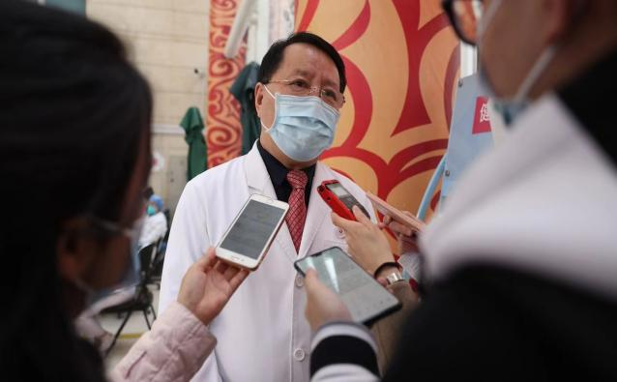

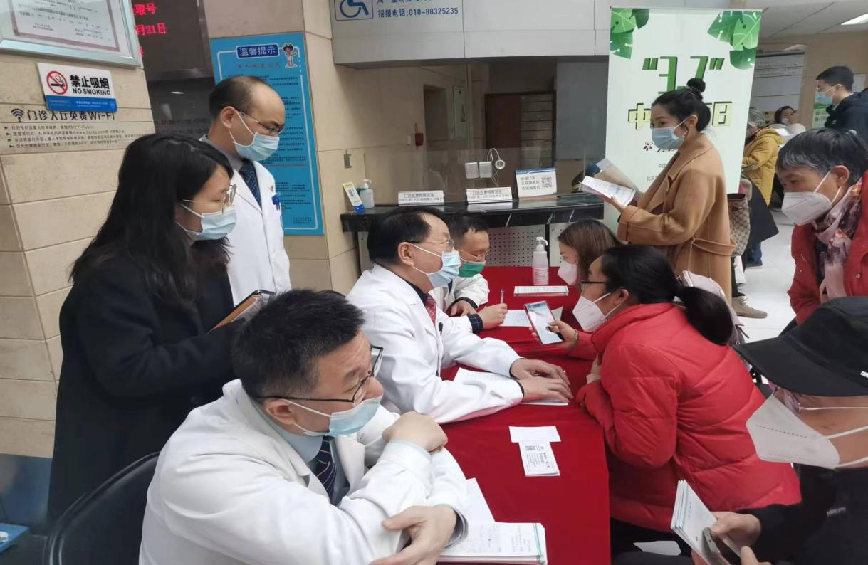

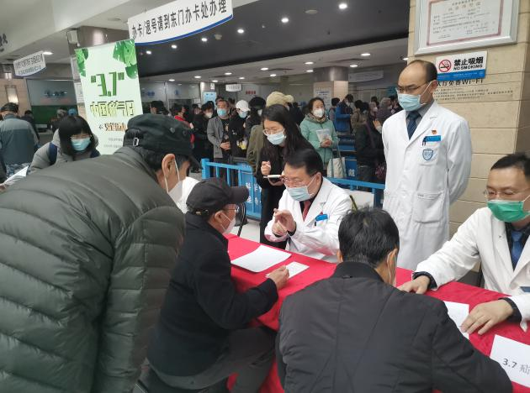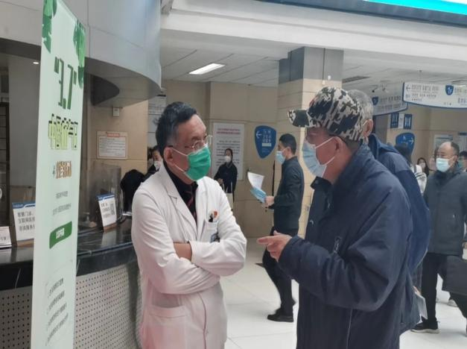

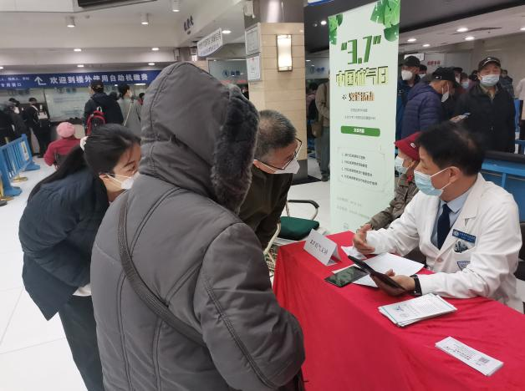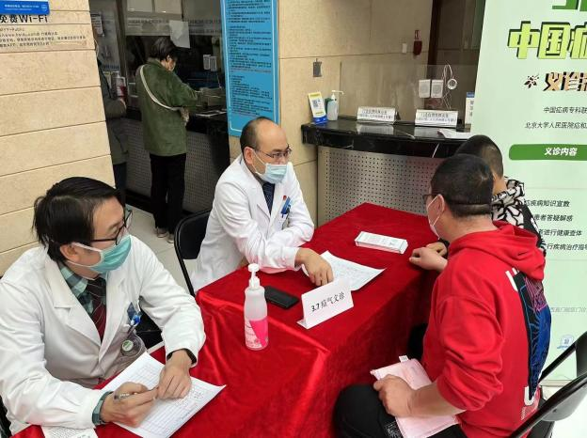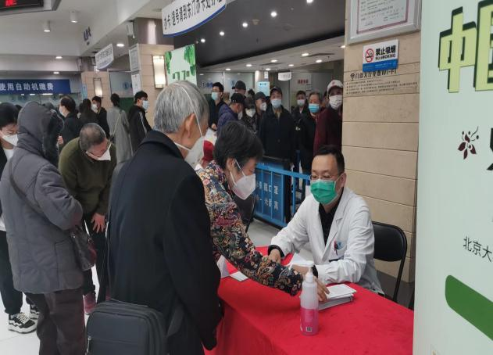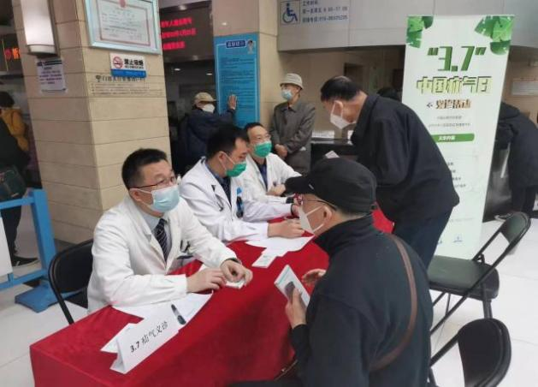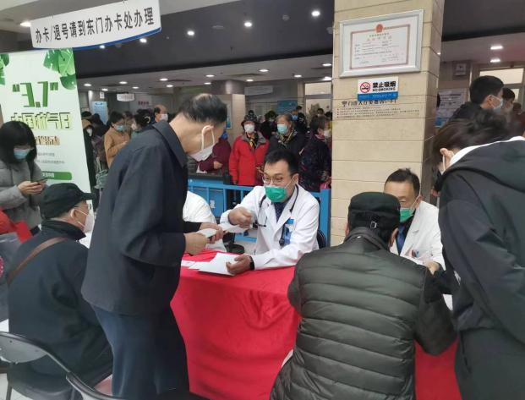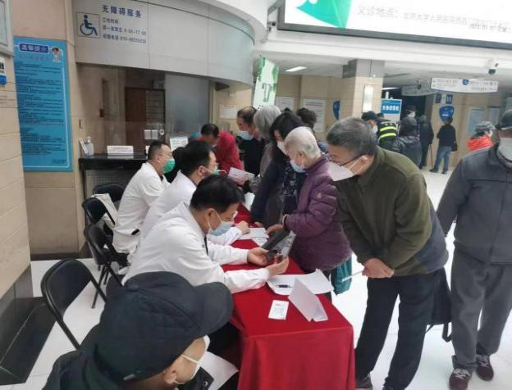

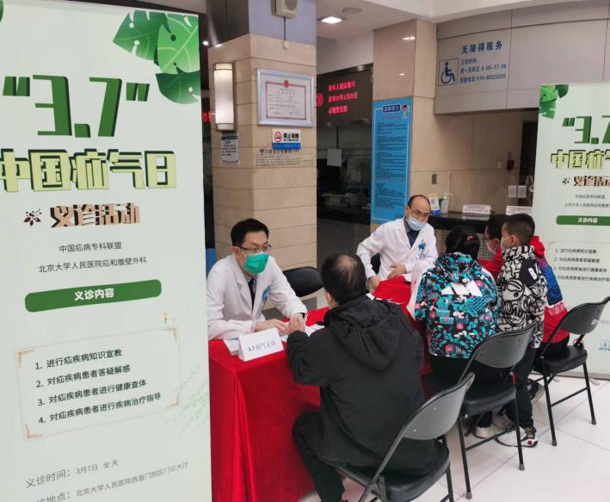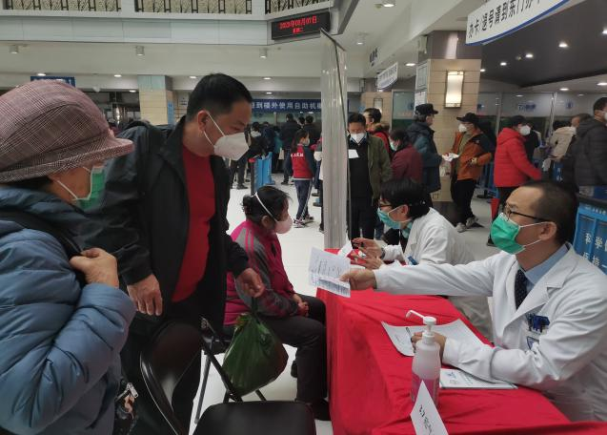

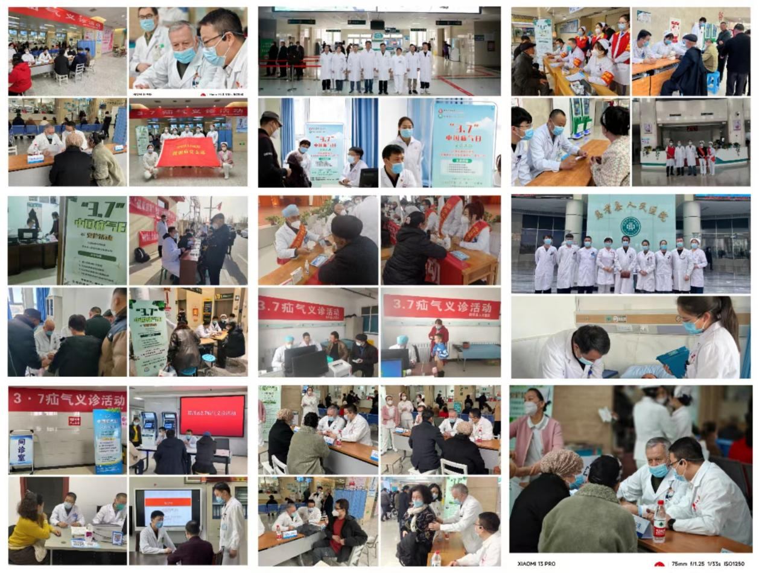

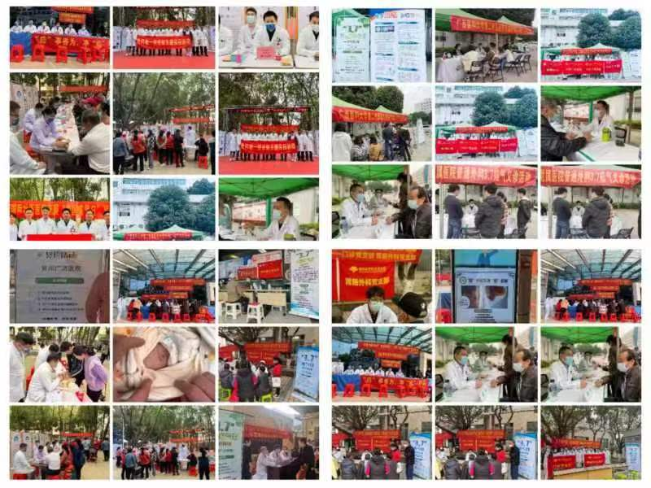

疝和腹壁外科

2023年3月7日